RIWAYAT HIDUP
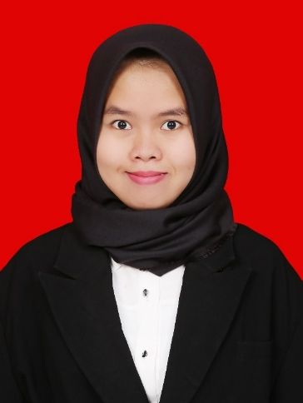
Riska Azis, Lahir di Balang-balang, 27 Februari 1996. Putri kedua dari Bapak Abd. Azis dan Ibu Rahmatia. Penulis mengawali pendidikan formal pada tahun 2002 di SDI Songkolo, Kecamatan Bontomarannu, Kabupaten Gowa, dan menamatkan sekolah dasar pada tahun 2008. Pada tahun yang sama penulis melanjutkan ke SMP Negeri 3 Bontomarannu dan tamat pada tahun 2011. Pada tahun yang sama penulis melanjutkan pendidikan ke SMA Negeri 1 Bontomarannu dan tamat pada tahun 2014. Pada tahun 2014 penulis melanjutkan pendidikan di Perguruan Tinggi Universitas Negeri Makassar (UNM) dengan Jurusan Pendidikan Luar Biasa (S1).

